4.14. INSTALACIÓN Y CONFIGURACIÓN DEL PROXY.

4.14.1. CONFIGURACION DEL SQUID

Primero se verifica el squid y se prueba.

[root@www squid]# rpm -a -q|grep squid
squid-2.6.STABLE4-1.fc6

Se edita el archivo squid.conf y se crean las acls de ip, debajo de la ACL ALL:

acl all src 0.0.0.0/0.0.0.0
acl red src "/etc/squid/lista-ips-validas"
acl negados urlpath_regex "/etc/squid/sitios-negados"
acl listaextensiones urlpath_regex "/etc/squid/listaextensiones"

Más abajo se permite el acceso o uso del proxy a la red definida y se niega a las otras listas ( de url y de extensiones):

http_access allow localhost
http_access deny negados
http_access deny listaextensiones
http_access allow red
http_access deny all

Se activa el log para tener rastro del uso de internet.

access_log /var/log/squid/access.log squid

Se crea el archivo de lista de extensiones

[root@www squid]# cat listaextensiones
.mp3$
.mp4$
.mpg$
.mpeg$
.mov$
.ra$
.ram$
.rm$
.vob$
.wma$
.wmv$
.wav$
.mbd$
.pps$
.ace$
.bat$
.lnk$
.pif$
.scr$
.sys$
.zip$
.rar$
.exe$

Se crea el archivo con la lista de sitios negados:

[root@www squid]# cat sitios-negados
http://www.playboy.com/
http://www.sexo.com/
sexo
xxx
orgia
venus
orgasmo
sex
porno
pornografia
porn
sexofree
violencia
armas

Se reinicia el servicio de squid.

[root@www squid]# service squid restart
Parando squid: . [ OK ]
Iniciando squid: . [ OK ]
[root@www squid]# service squid status
Se estÃ¡ ejecutando squid (pid 25903 25901)...
[root@www squid]#

Se define el cache de 600 Mb. Por webmin, servidores, squid:

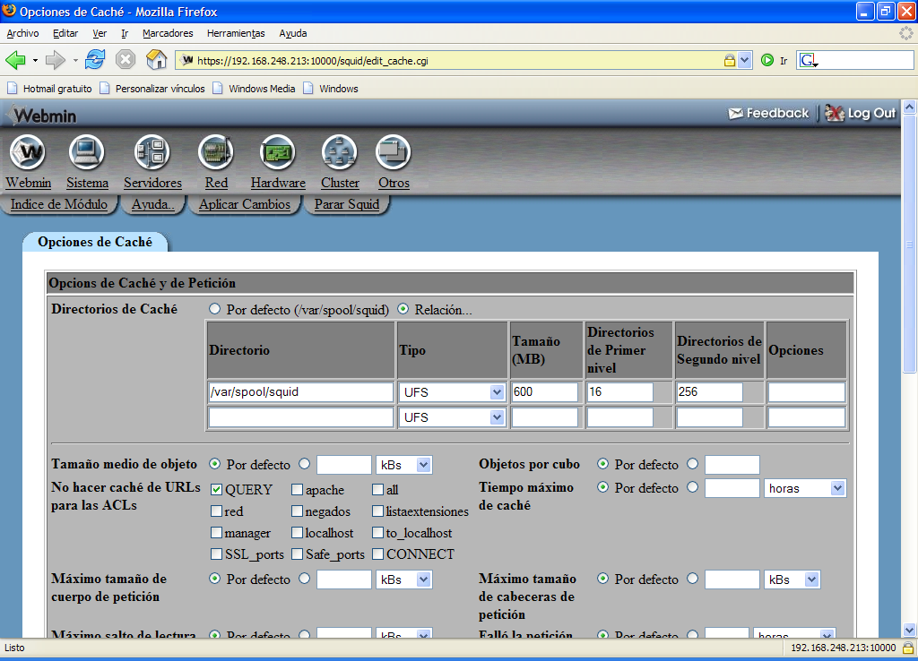

Se cambia el link de los mensajes en ingles a español:

Estaba:

[root@www squid]# ls -l
total 464
-rw-r----- 1 root squid 367 may 16 2005 cachemgr.conf
lrwxrwxrwx 1 root root 31 ago 30 14:58 errors -> /usr/share/squid/errors/English

Y se cambia a:

[root@www squid]# unlink errors
[root@www squid]# ln -s /usr/share/squid/errors/Spanish errors
[root@www squid]# ls -l
total 404
-rw-r----- 1 root squid 419 oct 2 2006 cachemgr.conf
lrwxrwxrwx 1 root root 31 may 7 16:52 errors -> /usr/share/squid/errors/Spanish
lrwxrwxrwx 1 root root 22 abr 24 10:13 icons -> /usr/share/squid/icons
-rw-r--r-- 1 root root 27702 oct 2 2006 mib.txt
-rw-r--r-- 1 root root 11651 oct 2 2006 mime.conf
-rw-r--r-- 1 root root 11651 oct 2 2006 mime.conf.default
-rw-r--r-- 1 root root 421 oct 2 2006 msntauth.conf
-rw-r--r-- 1 root root 421 oct 2 2006 msntauth.conf.default
-rw-r----- 1 root squid 148027 oct 2 2006 squid.conf
-rw-r--r-- 1 root root 148027 oct 2 2006 squid.conf.default
[root@www squid]#

Se configura en el navegador el proxy y se prueba si se pueden visitar sitios prohibidos.

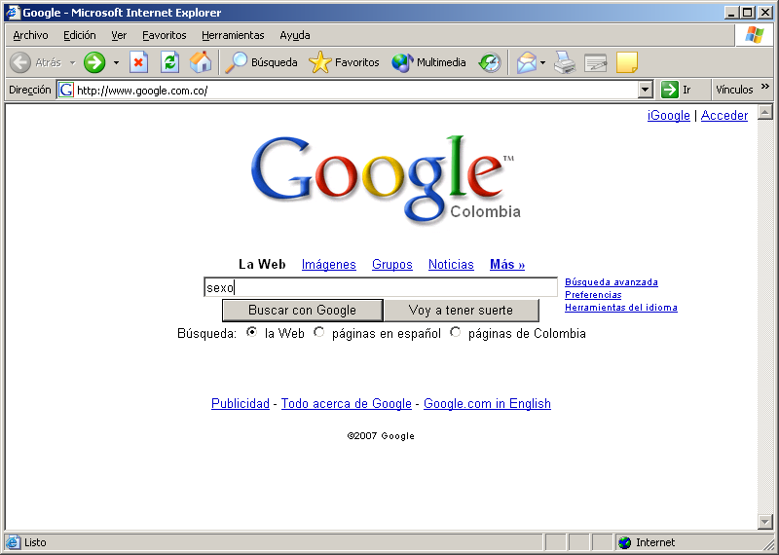

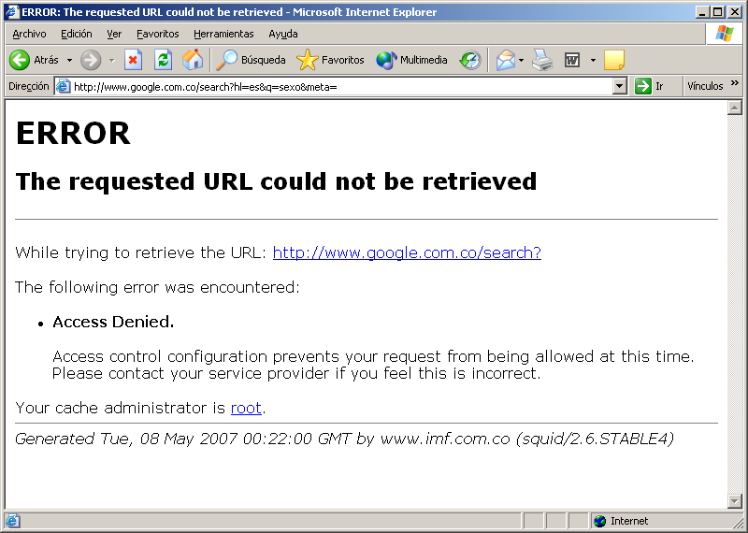

Como continuo mostrando las páginas en inglés, se creo una carpeta llamada errors, donde se copiaron los archivos con las páginas de errores en español, y se eliminó el link. Quedo:

[root@www web]# cd /etc/squid
[root@www squid]# ls -l
total 488
-rw-r----- 1 root squid 367 may 16 2005 cachemgr.conf
drwxr-xr-x 2 root root 4096 abr 11 17:38 errors
lrwxrwxrwx 1 root root 22 mar 29 15:54 icons -> /usr/share/squid/icons
-rw-r--r-- 1 root root 39 abr 10 18:09 ipvalidas
drwx------ 4 squid squid 4096 abr 11 17:03 local
-rw-r--r-- 1 root root 26104 may 16 2005 mib.txt
-rw-r--r-- 1 root root 11651 may 16 2005 mime.conf
-rw-r--r-- 1 root root 11651 may 16 2005 mime.conf.default
-rw-r--r-- 1 root root 421 may 16 2005 msntauth.conf
-rw-r--r-- 1 root root 421 may 16 2005 msntauth.conf.default
-rw-r--r-- 1 root root 21 abr 10 18:11 sitiosnegados
-rw-r----- 1 root squid 118542 abr 11 17:13 squid.conf
-rw-r--r-- 1 root root 118251 may 16 2005 squid.conf.default
-rw-r----- 1 root root 118251 abr 10 17:48 squid.conf.ori
-rw-r--r-- 1 squid squid 2904 may 31 2005 squidguard-blacklists.conf
-rw-r--r-- 1 root root 1225 abr 23 2006 squidguard.conf
-rw-r--r-- 1 root root 1515 abr 11 17:06 squidGuard.conf
-rw-r--r-- 1 root root 1225 abr 11 17:04 squidguard.conf.ori
[root@www squid]#
Se repite la busqueda en google de la palabra sexo y muestra:

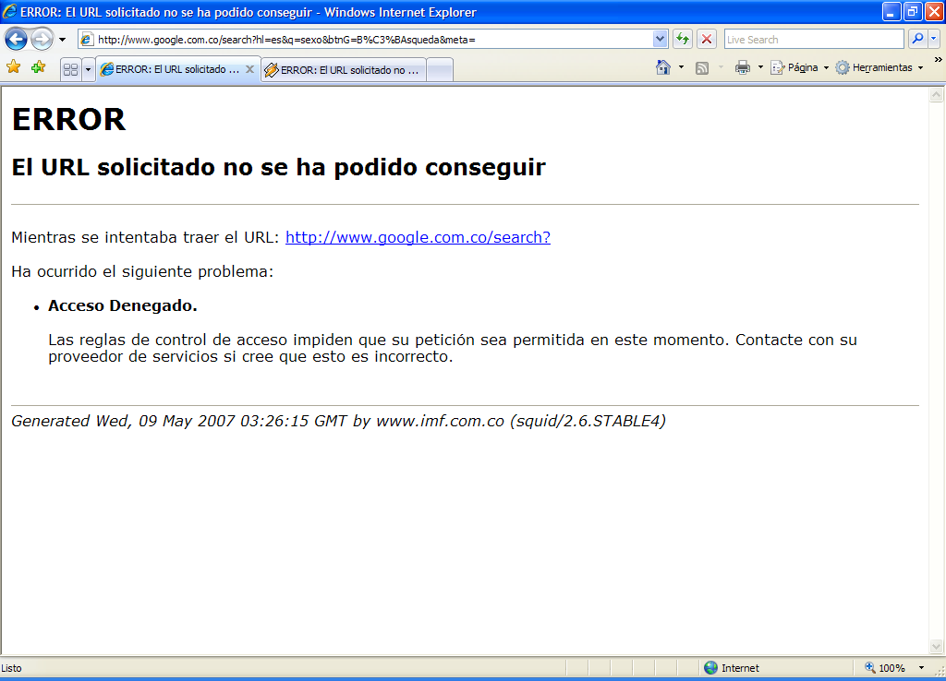

Este error de lista de acceso fue por encontrar la palabra sexo en el URL. Ahora si tratamos de descargar un archivo con extensión no permitida:

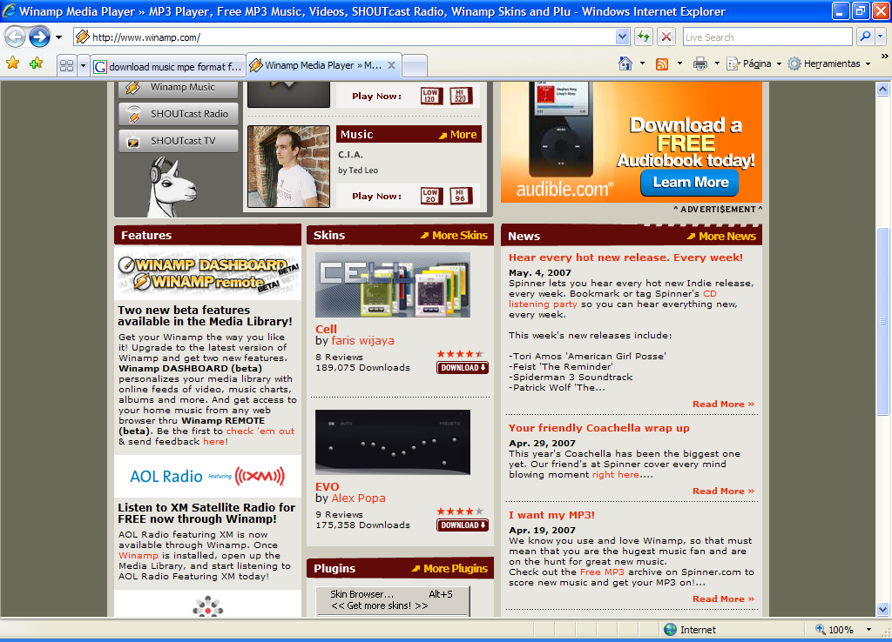

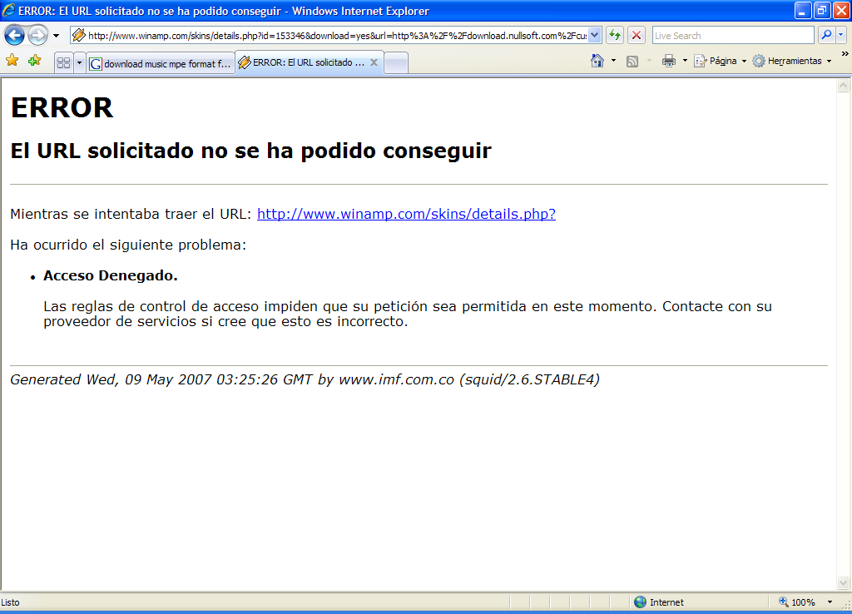

El Mensaje es el mismo, sobre una regla de acceso no permite acceder al sitio. Pero no se sabe que regla de acceso es la que nego el acceso.

4.14.2. PERSONALIZACION DE MENSAJES DE ERROR SEGÚN LA ACL

Se va a personalizar estos mensajes, definiéndolos en la lista, indicando el URL o página web a mostrar en el caso de que falle por una lista de acceso. Se prueba con la lista de URL y de extensiones:

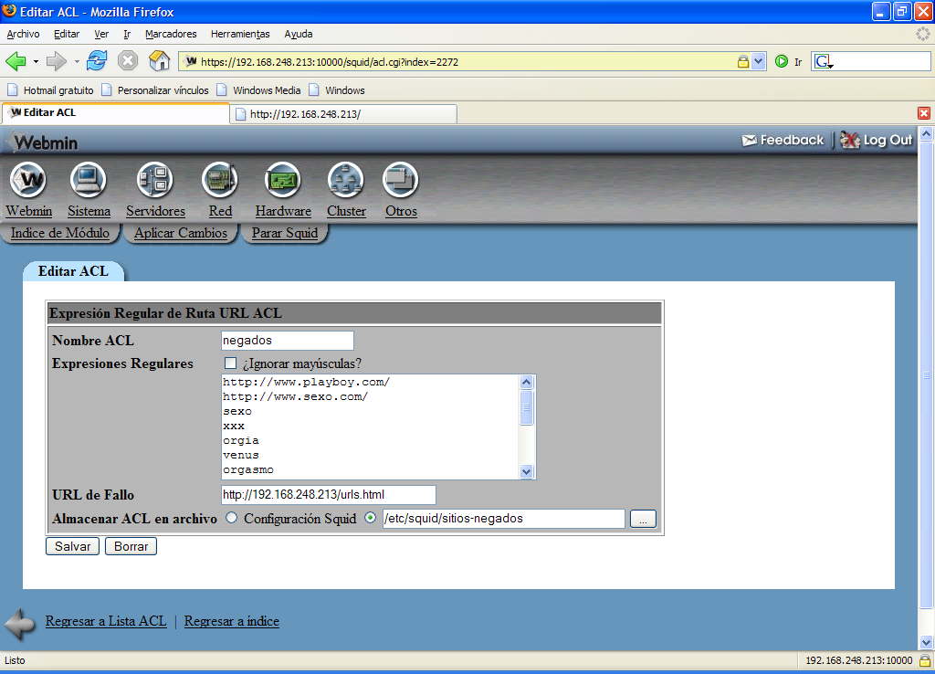

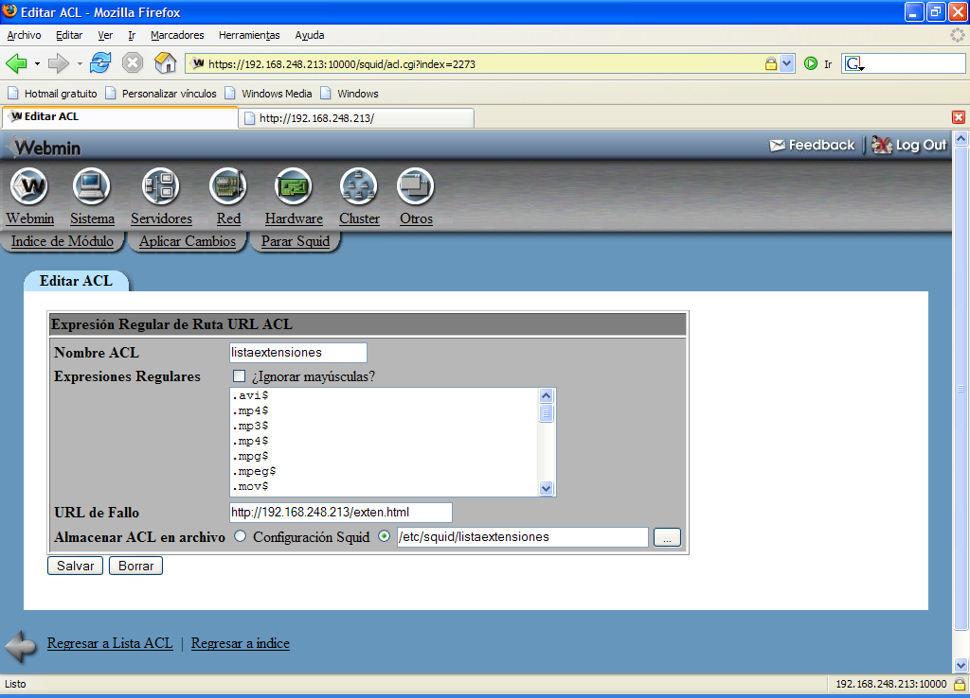

Se van a llamar a las páginas con los nombres urls.html y exten.html respectivamente en el caso de fallar por esas listas de acceso. Los archivos html se ubican en el directorio de las páginas web:

[root@www web]# pwd
/home/web
[root@www web]# ls
exten.html index.html prohibit.html urls.html
[root@www web]#

Se prueba de nuevo con las páginas que no son permitidas y se observa:

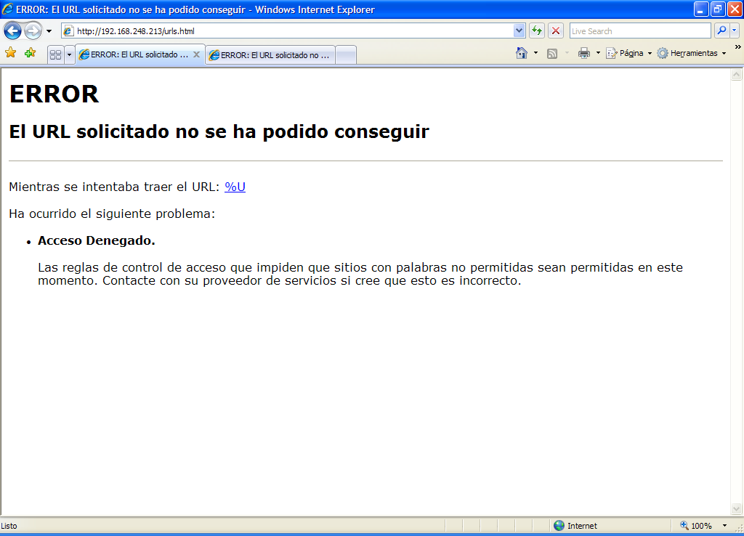

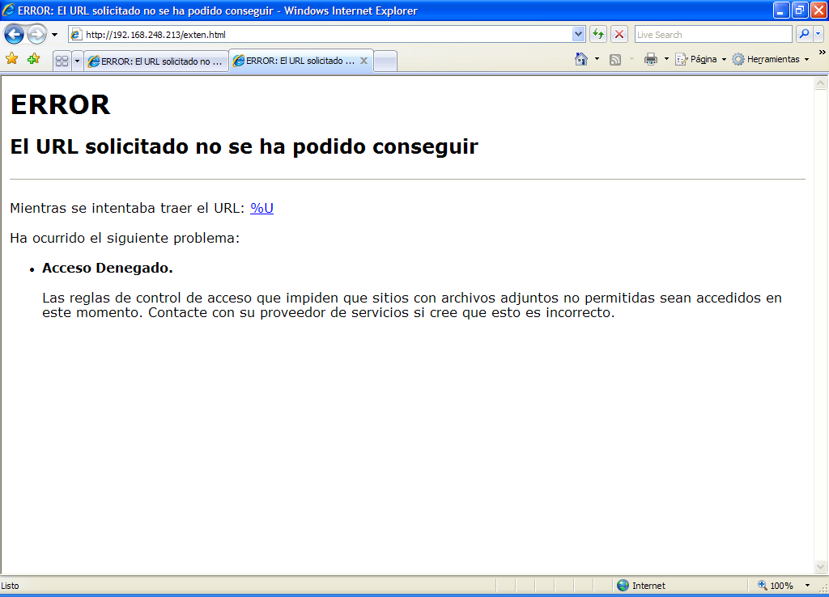

Ya los mensajes no son el mismo, si no que para cada regla sale uno diferente.

4.14.3. INSTALACION Y CONFIGURACION DEL SQUIDGUARD

Se procede ahora con la instalación del squidguard y las listas de URL mas extensas:

[root@www opt]# pwd
/opt
[root@www opt]# ls -l
total 12612
drwxr-xr-x 2 root root 4096 nov 7 2005 MailScanner-4.47.4-2
drwxr-xr-x 6 3168 games 4096 oct 24 22:45 majordomo-1.94.5
-rw-r--r-- 1 root root 312244 ene 27 2006 majordomo-1.94.5.tar.gz
-rw-r--r-- 1 root root 88385 oct 25 00:12 squidguard-1.2.0-2.2.el4.rf.i386.rpm
-rw-r--r-- 1 root root 85572 nov 29 2005 squidguard-1.2.0-2.2.fc4.rf.i386.rpm
-rw-r--r-- 1 root root 12381873 oct 25 00:01 squidguard-blacklists-20050528-1.2.el4.rf.noarch.rpm
drwxr-xr-x 109 root bin 4096 ago 30 19:23 webmin-1.200
[root@www opt]#

Se instala el squidguard de fedora core 6.

[root@www instaladores]# rpm -ivh squidGuard-1.2.0-15.fc6.i386.rpm
warning: squidGuard-1.2.0-15.fc6.i386.rpm: Header V3 DSA signature: NOKEY, key ID 1ac70ce6
Preparing... ########################################### [100%]
1:squidGuard ########################################### [100%]
/etc/squid/squidGuard.conf created as /etc/squid/squidGuard.conf.rpmnew
Loading new SELinux policy
/etc/selinux/targeted/src/policy /

Se tratan de instalar las listas de RedHat Enterprise 3, pues no hay para Fedora, pero pide una versión anterior de squidguard:

[root@www instaladores]# rpm -ivh squidguard-blacklists-20050528-1.2.el4.rf.noarch.rpm
warning: squidguard-blacklists-20050528-1.2.el4.rf.noarch.rpm: Header V3 DSA signature: NOKEY, key ID 6b8d79e6
error: Failed dependencies:
squidguard = 1.2.0 is needed by squidguard-blacklists-20050528-1.2.el4.rf.noarch

Se va a realizar la instalación de forma manual de las listas.

En /etc/squid también estan los archivos del squidguard.

[root@www instaladores]# cd /etc/squid
[root@www squid]# ls
cachemgr.conf mime.conf.default squid.conf.default
errors msntauth.conf squid.conf.mayo8
icons msntauth.conf.default squidGuard.conf
listaextensiones sitios-negados squidguard.conf.ori
mib.txt squid.conf squidGuard.conf.rpmnew
mime.conf squid.conf.antes
[root@www squid]#

Se saca una copia de los archivos originales de configuración.

[root@www squid]# cp squidguard.conf squidguard.conf.ori

Se cambia el nombre al archivo de configuración para que sea semejante al ejecutable del squidguard ( con letra G):

[root@www squid]# mv squidguard.conf squidGuard.conf

Se edita el archivo de configuración y se hacen unos cambios. ( El archivo final se adjunta en el CD).

Una sita del archivo de configuración es:

[root@www squid]# cat squidGuard.conf
#----------------------------------------------------------------
# SquidGuard CONFIGURATION FILE
#----------------------------------------------------------------

# DIRECTORIOS DE CONFIGURACION
dbhome /var/lib/squidguard
logdir /var/log/squidguard
# GRUPOS DE DIRECCIONES
dest adult {
domainlist adult/domains
urllist adult/urls
expressionlist adult/expressions
}
dest audio-video {
domainlist audio-video/domains
urllist audio-video/urls
}
dest hacking {
domainlist hacking/domains
urllist hacking/urls
}
dest warez {
domainlist warez/domains
urllist warez/urls
}
dest ads {
domainlist ads/domains
urllist ads/urls
# la publicidad es reemplazada por una imagen vacia
redirect http://127.0.0.1/nulbanner.png
}
dest aggressive {
domainlist aggressive/domains
urllist aggressive/urls
}
dest drugs {
domainlist drugs/domains
urllist drugs/urls
}
dest gambling {
domainlist gambling/domains
urllist gambling/urls
}
# permitimos los servidores gratuitos de correo
#dest mail {
# domainlist mail/domains
#}
dest proxy {
domainlist proxy/domains
urllist proxy/urls
}
dest violence {
domainlist violence/domains
urllist violence/urls
expressionlist violence/expressions
}

# CONTROL DE ACCESO
acl {
# por defecto bloqueamos los grupos de direcciones creados
default {
pass !adult !audio-video !hacking !warez !ads !aggressive !drugs !gambling !proxy !violence all
# redireccionamos a una pagina web disuasoria
redirect http://127.0.0.1/prohibit.html
}
}

Se busca donde esta el ejecutable del squidGuard:

[root@www squid]# which squidGuard
/usr/bin/squidGuard

Se edita squid.conf y se incluye la línea para que se integre con el squidguard.

redirect_program /usr/bin/squidGuard -c /etc/squid/squidGuard.conf

Como no se instalaron las listas con los RPM, se procede a copiar manualmente las carpetas y archivos requeridos desde otra máquina. Ubicados en la otra máquina :

[root@www ~]# cd /var/lib
[root@www lib]# ls -ld squidguard/
drwx------ 14 squid squid 4096 oct 6 2006 squidguard/
[root@www lib]# scp -r squidguard root@10.21.28.1:/var/lib/
root's password:
urls.db 100% 8192 8.0KB/s 00:00
expressions 100% 0 0.0KB/s 00:00
domains 100% 5359 5.2KB/s 00:00
urls 100% 1577 1.5KB/s 00:00
domains.db 100% 24KB 24.0KB/s 00:00
urls.db 100% 80KB 80.0KB/s 00:00
expressions 100% 0 0.0KB/s 00:00
domains 100% 9577 9.4KB/s 00:00
urls 100% 52KB 51.8KB/s 00:00
domains.db 100% 36KB 36.0KB/s 00:00
urls.db 100% 8192 8.0KB/s 00:00
expressions 100% 0 0.0KB/s 00:00
domains 100% 6055 5.9KB/s 00:00
urls 100% 0 0.0KB/s 00:00
domains.db 100% 24KB 24.0KB/s 00:00
urls.db 100% 8192 8.0KB/s 00:00
expressions 100% 0 0.0KB/s 00:00
domains 100% 5346 5.2KB/s 00:00
urls 100% 1677 1.6KB/s 00:00
domains.db 100% 20KB 20.0KB/s 00:00
urls.db 100% 8192 8.0KB/s 00:00
expressions 100% 0 0.0KB/s 00:00
domains 100% 3379 3.3KB/s 00:00
urls 100% 1533 1.5KB/s 00:00
domains.db 100% 16KB 16.0KB/s 00:00
urls.db 100% 8192 8.0KB/s 00:00
expressions 100% 0 0.0KB/s 00:00
domains 100% 1842 1.8KB/s 00:00
urls 100% 675 0.7KB/s 00:00
domains.db 100% 8192 8.0KB/s 00:00
urls.db 100% 4500KB 4.4MB/s 00:00
expressions 100% 799 0.8KB/s 00:00
domains 100% 9046KB 8.8MB/s 00:01
urls 100% 3174KB 3.1MB/s 00:01
domains.db 100% 22MB 11.1MB/s 00:02
domains 100% 0 0.0KB/s 00:00
expressions 100% 84 0.1KB/s 00:00
urls 100% 0 0.0KB/s 00:00
domains 100% 52 0.1KB/s 00:00
expressions 100% 0 0.0KB/s 00:00
urls 100% 0 0.0KB/s 00:00
urls.db 100% 8192 8.0KB/s 00:00
expressions 100% 55 0.1KB/s 00:00
domains 100% 1902 1.9KB/s 00:00
urls 100% 822 0.8KB/s 00:00
domains.db 100% 8192 8.0KB/s 00:00
urls.db 100% 24KB 24.0KB/s 00:00
expressions 100% 68 0.1KB/s 00:00
domains 100% 27KB 26.5KB/s 00:00
urls 100% 7445 7.3KB/s 00:00
domains.db 100% 76KB 76.0KB/s 00:00
urls.db 100% 8192 8.0KB/s 00:00
expressions 100% 0 0.0KB/s 00:00
domains 100% 432 0.4KB/s 00:00
urls 100% 0 0.0KB/s 00:00
domains.db 100% 8192 8.0KB/s 00:00
urls.db 100% 8192 8.0KB/s 00:00
expressions 100% 0 0.0KB/s 00:00
domains 100% 690 0.7KB/s 00:00
urls 100% 500 0.5KB/s 00:00
domains.db 100% 8192 8.0KB/s 00:00
urls.db 100% 16KB 16.0KB/s 00:00
expressions 100% 0 0.0KB/s 00:00
domains 100% 4632 4.5KB/s 00:00
urls 100% 6042 5.9KB/s 00:00
domains.db 100% 20KB 20.0KB/s 00:00
[root@www logrotate.d]# pwd
/etc/logrotate.d
[root@www logrotate.d]# scp -r squidguard-blacklists root@10.21.28.1:/etc/logrotate.d
root's password:
squidguard-blacklists 100% 67 0.1KB/s 00:00
[root@www squid]# pwd
/etc/squid
[root@www squid]# scp -r local root@10.21.28.1:/etc/squid/
root's password:
domains 100% 0 0.0KB/s 00:00
expressions 100% 84 0.1KB/s 00:00
urls 100% 0 0.0KB/s 00:00
domains 100% 52 0.1KB/s 00:00
expressions 100% 0 0.0KB/s 00:00
urls 100% 0 0.0KB/s 00:00

Ubicados en la máquina nueva se cambian los permisos:

[root@www squid]# cd /var/lib
[root@www lib]# ls -ld squidguard/
drwx------ 15 root root 4096 may 17 09:36 squidguard/
[root@www lib]# chown -R squid:squid squidguard/
[root@www lib]# ls -ld squidguard/
drwx------ 15 squid squid 4096 may 17 09:36 squidguard/
[root@www lib]#cd /etc/logrotate.d
[root@www logrotate.d]# pwd
/etc/logrotate.d
[root@www logrotate.d]# ls -ld squid*
-rw-r--r-- 1 root root 543 oct 2 2006 squid
-rw-r--r-- 1 root root 87 sep 6 2005 squidGuard
-rw-r--r-- 1 root root 67 may 17 09:44 squidguard-blacklists
[root@www logrotate.d]# chown squid:squid squidguard-blacklists
[root@www squid]# cd /etc/squid
[root@www squid]# pwd
/etc/squid
[root@www squid]#
[root@www squid]# ls -ld local
drwx------ 4 root root 4096 may 17 09:57 local
[root@www squid]# chown squid:squid local
[root@www squid]# ls -ld local
drwx------ 4 squid squid 4096 may 17 09:57 local

Se crea la carpeta de LOG del squidguard y se dan permisos:

[root@www logrotate.d]# cd /var/log
[root@www log]# ls -ld squid*
drwxr-x--- 2 squid squid 4096 may 13 04:02 squid
[root@www log]# mkdir squidguard
[root@www log]# chown squid:squid squidguard
[root@www log]# ls -ld squid*
drwxr-x--- 2 squid squid 4096 may 13 04:02 squid
drwxr-xr-x 2 squid squid 4096 may 17 09:48 squidguard

El exito del uso del squidguard es contar con buenas listas negras de URLs, y estas se pueden consultar en:

http://www.squidguard.org/blacklists.html

Se reconfigurar el squid y se verifican los procesos de squidguard:

[root@www log]# squid -k reconfigure
[root@www log]# ps -ef | grep squid
root 2802 1 0 08:33 ? 00:00:00 squid -D
squid 2804 2802 0 08:33 ? 00:00:00 (squid) -D
squid 2811 2804 0 08:33 ? 00:00:00 (unlinkd)
squid 4772 2804 0 09:49 ? 00:00:00 (squidGuard) -c /etc/squid/squidGuard.conf
squid 4773 2804 0 09:49 ? 00:00:00 (squidGuard) -c /etc/squid/squidGuard.conf
squid 4774 2804 0 09:49 ? 00:00:00 (squidGuard) -c /etc/squid/squidGuard.conf
squid 4775 2804 0 09:49 ? 00:00:00 (squidGuard) -c /etc/squid/squidGuard.conf
squid 4776 2804 0 09:49 ? 00:00:00 (squidGuard) -c /etc/squid/squidGuard.conf
root 4778 3555 0 09:49 pts/1 00:00:00 grep squid
[root@www log]#

Se verifica que en el log aparezca el mensaje de que esta listo para recibir peticiones.

[root@www squid]# tail -5 /var/log/squid/squidGuard.log
2006-10-25 00:26:58 [31571] init urllist /var/lib/squidguard/violence/urls
2006-10-25 00:26:58 [31571] loading dbfile /var/lib/squidguard/violence/urls.db
2006-10-25 00:26:58 [31571] init expressionlist /var/lib/squidguard/violence/expressions
2006-10-25 00:26:58 [31571] squidGuard 1.2.0 started (1161754018.090)
2006-10-25 00:26:58 [31571] squidGuard ready for requests (1161754018.155)
[root@www squid]#

Se crea la página a la que se redireccionan los bloqueos:

[root@www squid]# cd /home/web
[root@www html]# ls
index.html prohibit.html
[root@www html]# cat prohibit.html
<html> ESTOS SITIOS ESTAN PROHIBIDOS PARA SER ACCEDIDOS EN EL HORARIO LABORAL </html>
[root@www html]#

Se prueba con un sitio:

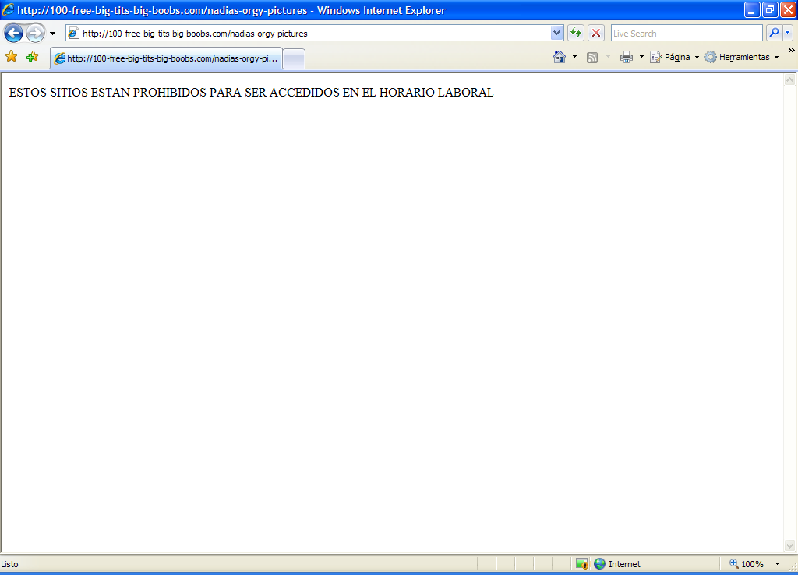

4.14.4. DESCARGA E INCLUSION DE OTRAS LISTAS PARA SQUIDGUARD

Como se mencionó anteriormente, el éxito del filtrado de contenido es contar con una buena base de datos de sitios clasificados en internet, para que sea mas sencillo su control. Productos comerciales como el Websense, son una de las mejores alternativas para esto, ya que practicamente proveen bases de datos con todos los sitios en internet clasificados y se actualizan diariamente. El usuario que compra la suscripción a ese producto, puede descargar diariamente esta base.

Como estamos trabajando con producto libres, descargaremos listas de uso gratuito, pero también las hay de uso comercial como se muestra en este sitio web:

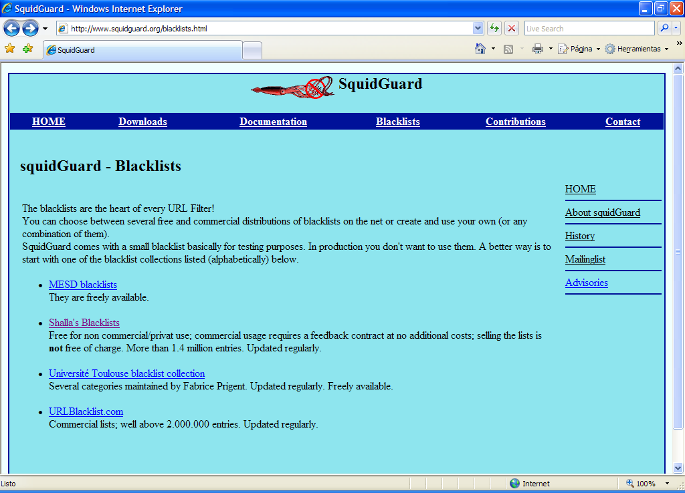

Se descarga otro Blacklist y se deja en /opt/instaladores. Desde allí se descomprime:

[root@www instaladores]# ls *.tar
shallalist.tar.tar
[root@www instaladores]# tar xvf shallalist.tar.tar
BL/
BL/porn/
BL/porn/domains
BL/porn/urls
BL/gamble/
BL/gamble/domains
BL/gamble/urls
BL/chat/
BL/chat/domains
BL/chat/urls
BL/automobile/
BL/automobile/urls
BL/automobile/domains
BL/recreation/
BL/recreation/travel/
BL/recreation/travel/urls
BL/recreation/travel/domains
BL/recreation/wellness/
BL/recreation/wellness/domains
BL/recreation/wellness/urls
BL/recreation/humor/
BL/recreation/humor/domains
BL/recreation/humor/urls
BL/recreation/sports/
BL/recreation/sports/domains
BL/recreation/sports/urls
BL/webradio/
BL/webradio/domains
BL/webradio/urls
BL/webmail/
BL/webmail/domains
BL/webmail/urls
BL/warez/
BL/warez/urls
BL/warez/domains
BL/shopping/
BL/shopping/domains
BL/shopping/urls
BL/adv/
BL/adv/domains
BL/adv/urls
BL/movies/
BL/movies/urls
BL/movies/domains
BL/science/
BL/science/chemistry/
BL/science/chemistry/urls
BL/science/chemistry/domains
BL/science/astronomy/
BL/science/astronomy/domains
BL/science/astronomy/urls
BL/hobby/
BL/hobby/games/
BL/hobby/games/domains
BL/hobby/games/urls
BL/hobby/pets/
BL/hobby/pets/domains
BL/hobby/pets/urls
BL/hobby/cooking/
BL/hobby/cooking/domains
BL/hobby/cooking/urls
BL/violence/
BL/violence/domains
BL/violence/urls
BL/music/
BL/music/domains
BL/music/urls
BL/hacking/
BL/hacking/domains
BL/hacking/urls
BL/isp/
BL/isp/urls
BL/isp/domains
BL/drugs/
BL/drugs/domains
BL/drugs/urls
BL/aggressive/
BL/aggressive/domains
BL/aggressive/urls
BL/news/
BL/news/urls
BL/news/domains
BL/redirector/
BL/redirector/urls
BL/redirector/domains
BL/spyware/
BL/spyware/domains
BL/spyware/urls
BL/dating/
BL/dating/urls
BL/dating/domains
BL/finance/
BL/finance/banking/
BL/finance/banking/urls
BL/finance/banking/domains
BL/finance/other/
BL/finance/other/domains
BL/finance/other/urls
BL/finance/moneylending/
BL/finance/moneylending/domains
BL/finance/moneylending/urls
BL/dynamic/
BL/dynamic/urls
BL/dynamic/domains
BL/COPYRIGHT
BL/jobsearch/
BL/jobsearch/urls
BL/jobsearch/domains
BL/tracker/
BL/tracker/domains
BL/tracker/urls
BL/forum/
BL/forum/domains
BL/forum/urls
BL/webtv/
BL/webtv/urls
BL/webtv/domains
BL/downloads/
BL/downloads/urls
BL/downloads/domains
[root@www instaladores]# cd BL
[root@www BL]# ls
adv COPYRIGHT dynamic hacking movies recreation spyware webmail
aggressive dating finance hobby music redirector tracker webradio
automobile downloads forum isp news science violence webtv
chat drugs gamble jobsearch porn shopping warez
[root@www BL]#

Las diferentes categorias y sus archivos con listas residen en la carpeta BL (son 31 categorias). Debemos integrarlas con las listas actuales que residen en /var/lib/squidguard ( son 14 categorias).

Si revisamos algunos directorios, su contenido difiere un poco. Por ejemplo las listas actuales de adultos:

[root@www squidguard]# ls -l adult
total 39412
-rw------- 1 squid squid 9263101 may 17 09:36 domains
-rw------- 1 squid squid 23166976 may 17 09:36 domains.db
-rw------- 1 squid squid 799 may 17 09:36 expressions
-rw------- 1 squid squid 3250614 may 17 09:36 urls
-rw------- 1 squid squid 4608000 may 17 09:36 urls.db
[root@www squidguard]# wc -l adult/urls
99237 adult/urls

Y las listas de adultos nuevas en BL:

[root@www BL]# ls -l porn
total 16212
-rw-r--r-- 1 1001 root 11380445 may 9 15:55 domains
-rw-r--r-- 1 1001 root 5186944 may 7 15:18 urls
[root@www BL]# wc -l porn/urls
141503 porn/urls

Con las listas actuales tenemos las categorias:

ads adult aggressive audio-video drugs forums gambling hacking local mail proxy violence warez
Se actualizan los archivos con los de las lista de BL, y los que no existian se copian con la carpeta:

[root@www BL]# cp porn/* /var/lib/squidguard/adult/
cp: Â¿sobreescribir Â«/var/lib/squidguard/adult/domainsÂ»? (s/n) s
cp: Â¿sobreescribir Â«/var/lib/squidguard/adult/urlsÂ»? (s/n) s
[root@www BL]# unalias cp
[root@www BL]# ls -l porn/
total 16212
-rw-r--r-- 1 1001 root 11380445 may 9 15:55 domains
-rw-r--r-- 1 1001 root 5186944 may 7 15:18 urls
[root@www BL]# cp adv/* /var/lib/squidguard/ads/
[root@www BL]# cp aggressive/* /var/lib/squidguard/aggressive/
[root@www BL]# cp -r movies /var/lib/squidguard/
[root@www BL]# cp -r webradio /var/lib/squidguard/
[root@www BL]# cp -r music /var/lib/squidguard/
[root@www BL]# cp -r webtv/ /var/lib/squidguard/
[root@www BL]# cp drugs/* /var/lib/squidguard/drugs/
[root@www BL]# cp forum/* /var/lib/squidguard/forums/
[root@www BL]# cp gamble/* /var/lib/squidguard/gambling/
[root@www BL]# cp hacking/* /var/lib/squidguard/hacking/
[root@www BL]# cp webmail/* /var/lib/squidguard/mail/
[root@www BL]# cp violence/* /var/lib/squidguard/violence/
[root@www BL]# cp warez/* /var/lib/squidguard/warez/
[root@www BL]# cp -r automobile/ /var/lib/squidguard/
[root@www BL]# cp -r chat/ /var/lib/squidguard/
[root@www BL]# cp -r dating/ /var/lib/squidguard/
[root@www BL]# cp -r downloads/ /var/lib/squidguard/
[root@www BL]# cp -r dynamic /var/lib/squidguard/
[root@www BL]# cp -r finance /var/lib/squidguard/
[root@www BL]# cp -r hobby /var/lib/squidguard/
[root@www BL]# cp -r isp /var/lib/squidguard/
[root@www BL]# cp -r jobsearch /var/lib/squidguard/
[root@www BL]# cp -r news /var/lib/squidguard/
[root@www BL]# cp -r recreation /var/lib/squidguard/
[root@www BL]# cp -r science /var/lib/squidguard/
[root@www BL]# cp -r shopping /var/lib/squidguard/
[root@www BL]# cp -r spyware /var/lib/squidguard/
[root@www BL]# cp -r tracker /var/lib/squidguard/

Hay algunas categorias que cambian de nombre, por ejemplo adultos, mail,ads, gamble, y se van a dejar con los nombres nuevos.

Se cambian los permisos a todas las carpetas y archivos:

[root@www squidguard]# chown -R squid:squid *

Algunos de las categorias traen adicional a las listas de URLs y Dominios, archivos con expresiones no permitidas ( textos). Se debe de terner en cuenta esto en el archivo de configuración del squidguard, pues allí se deben de incuir todas las categorias .

Se copio uno de los archivos expression a todas las demás carpetas. El contenido del archivo es:

[root@www squidguard]# cat webmail/expressions
(^|[-.\?+=/_0-9])(all|big|cute|cyber|fake|firm|hard|huge|little|mega|mini|naughty|new|old|pure|real|small|serious|soft|super|tiny|young)(girl|virgin)s?(cafe|site|surf|surfing|web|website)?([-.\?+=/_0-9]|$)
(^|[-.\?+=/_0-9])(all|big|cute|cyber|fake|firm|hard|huge|little|mega|mini|naughty|new|old|pure|real|small|serious|soft|super|tiny|young)?(anal|babe|bharath|boob|breast|busen|busty|clit|cum|cunt|dick|fetish|fuck|hooter|lez|lust|naked|nude|oral|orgy|porno?|pupper|pussy|rotten|sex|shit|smutpump|teen|tit|topp?les|vixen|xxx)s?(cafe|site|surf|surfing|web|website)?([-.\?+=/_0-9]|$)
(adultos|adultsight|adultsite|adultsonly|adultweb|blow-?job|bondage|centerfold|cumshot|cyberlust|cybercore|hardcore|incest|masturbat|obscene|pedophil|pedofil|playmate|pornstar|sexdream|showgirl|softcore|striptease)

Se cambiron los permisos de estos archivos:

[root@www squidguard]# chown -R squid:squid *

El archivo de configuración del squidguard de /etc/squid quedo:

[root@www squid]# cat squidGuard.conf
#----------------------------------------------------------------
# SquidGuard CONFIGURATION FILE
#----------------------------------------------------------------

# DIRECTORIOS DE CONFIGURACION
dbhome /var/lib/squidguard
logdir /var/log/squidguard
# GRUPOS DE DIRECCIONES
dest porn {
domainlist porn/domains
urllist porn/urls
expressionlist porn/expressions
}
dest audio-video {
domainlist audio-video/domains
urllist audio-video/urls
expressionlist audio-video/expressions
}
dest hacking {
domainlist hacking/domains
urllist hacking/urls
expressionlist hacking/expressions
}
dest warez {
domainlist warez/domains
urllist warez/urls
expressionlist warez/expressions
}
dest adv {
domainlist adv/domains
urllist adv/urls
expressionlist adv/expressions
# la publicidad es reemplazada por una imagen vacia
redirect http://127.0.0.1/nulbanner.png
}
dest aggressive {
domainlist aggressive/domains
urllist aggressive/urls
expressionlist aggressive/expressions
}
dest drugs {
domainlist drugs/domains
urllist drugs/urls
expressionlist drugs/expressions
}
dest gamble {
domainlist gamble/domains
urllist gamble/urls
expressionlist gamble/expressions
}
# los servidores gratuitos de correo
dest webmail {
domainlist webmail/domains
urllist webmail/urls
expressionlist webmail/expressions
}
dest proxy {
domainlist proxy/domains
urllist proxy/urls
expressionlist proxy/expressions
}
dest violence {
domainlist violence/domains
urllist violence/urls
expressionlist violence/expressions
}
dest automobile {
domainlist automobile/domains
urllist automobile/urls
expressionlist automobile/expressions
}
dest chat {
domainlist chat/domains
urllist chat/urls
expressionlist chat/expressions
}
dest dating {
domainlist dating/domains
urllist dating/urls
expressionlist dating/expressions
}
dest downloads {
domainlist downloads/domains
urllist downloads/urls
expressionlist downloads/expressions
}
dest dynamic {
domainlist dynamic/domains
urllist dynamic/urls
expressionlist dynamic/expressions
}
dest finance {
domainlist finance/domains
urllist finance/urls
expressionlist finance/expressions
}
dest hobby {
domainlist hobby/domains
urllist hobby/urls
expressionlist hobby/expressions
}
dest isp {
domainlist isp/domains
urllist isp/urls
expressionlist isp/expressions
}
dest jobsearch {
domainlist jobsearch/domains
urllist jobsearch/urls
expressionlist jobsearch/expressions
}
dest movies {
domainlist movies/domains
urllist movies/urls
expressionlist movies/expressions
}
dest music {
domainlist music/domains
urllist music/urls
expressionlist music/expressions
}
dest news {
domainlist news/domains
urllist news/urls
expressionlist news/expressions
}
dest recreation {
domainlist recreation/domains
urllist recreation/urls
expressionlist recreation/expressions
}
dest science {
domainlist science/domains
urllist science/urls
expressionlist science/expressions
}
dest shopping {
domainlist shopping/domains
urllist shopping/urls
expressionlist shopping/expressions
}
dest spyware {
domainlist spyware/domains
urllist spyware/urls
expressionlist spyware/expressions
}
dest tracker {
domainlist tracker/domains
urllist tracker/urls
expressionlist tracker/expressions
}
dest webradio {
domainlist webradio/domains
urllist webradio/urls
expressionlist webradio/expressions
}
dest webtv {
domainlist webtv/domains
urllist webtv/urls
expressionlist webtv/expressions
}
dest forums {
domainlist forums/domains
urllist forums/urls
expressionlist forums/expressions
}

# CONTROL DE ACCESO
acl {
# por defecto bloqueamos los grupos de direcciones creados
default {
pass !porn !aggressive !audio-video !automobile !chat !dating !downloads !dynamic !finance !forums !gamble !hacking !hobby !isp !jobsearch !movies !music !news !proxy !recreation !science !shopping !spyware !tracker !warez !adv !drugs !webradio !webtv !violence all
# redireccionamos a una pagina web disuasoria
redirect http://127.0.0.1/prohibit.html
}
}

Se verifica que todas las categorias y carpetas tengan los archivos de domains y urls, y en las que no existen se crean con algún contenido ( hobbies, recreation, science).

Se reconfigura el squid y se verifican los procesos:

[root@www squid]# squid -k reconfigure
[root@www squid]# service squid stop
Parando squid: ................ [ OK ]
[root@www squid]# service squid start
Iniciando squid: . [ OK ]
[root@www squid]# ps -ef | grep squid
root 5954 1 0 11:37 ? 00:00:00 squid -D
squid 5956 5954 1 11:37 ? 00:00:00 (squid) -D
squid 5958 5956 4 11:37 ? 00:00:00 (squidGuard) -c /etc/squid/squidGuard.conf
squid 5959 5956 4 11:37 ? 00:00:00 (squidGuard) -c /etc/squid/squidGuard.conf
squid 5960 5956 4 11:37 ? 00:00:00 (squidGuard) -c /etc/squid/squidGuard.conf
squid 5961 5956 4 11:37 ? 00:00:00 (squidGuard) -c /etc/squid/squidGuard.conf
squid 5962 5956 4 11:37 ? 00:00:00 (squidGuard) -c /etc/squid/squidGuard.conf
squid 5963 5956 0 11:37 ? 00:00:00 (unlinkd)
root 5966 3555 0 11:37 pts/1 00:00:00 grep squid
[root@www squid]#

Se prueba accediendo a algunos sitios que están en las listas prohibidas:

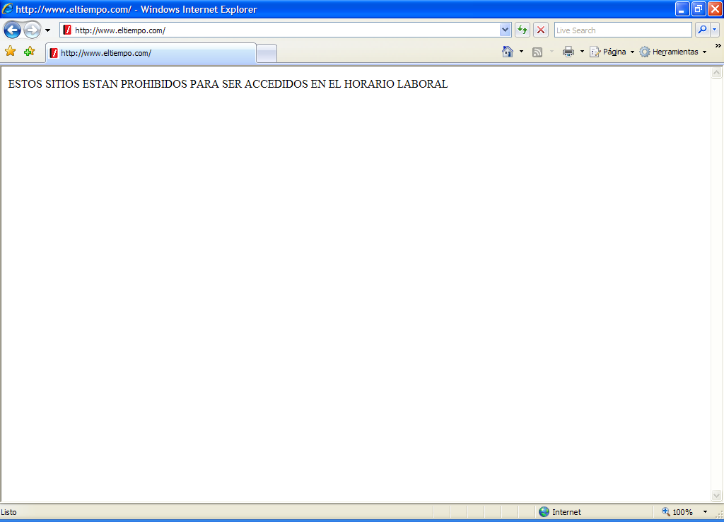

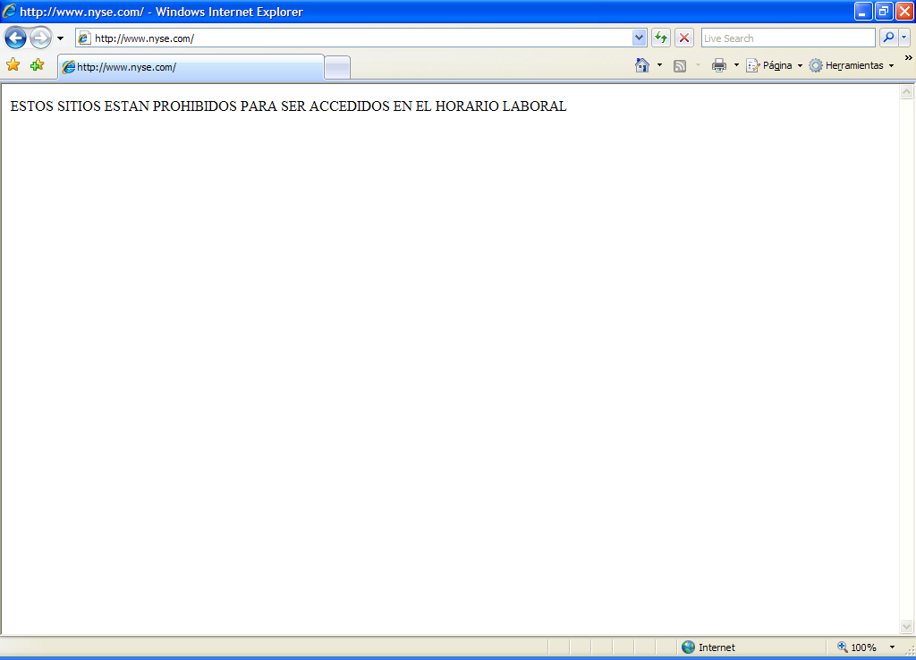

4.14.5. GENERACION DE ESTADISTICAS SOBRE NAVEGACION EN INTERNET

Para tener un visión de lo que los usuarios hacen en internet, a través del proxy, se puede configurar el sarg, para que nos presente de forma gráfica los LOGs de acceso a internet.

Se instalara una nueva versión, para fedora core 6, ubicada en /opt/instaladores:

[root@proxyudi squid]# cd /opt/instaladores/
[root@proxyudi instaladores]# ls -l sar*
-rw-r--r-- 1 root root 316208 may 9 21:09 sarg-2.2.1-1.fc6.rf.i386.rpm
[root@proxyudi instaladores]#
[root@proxyudi instaladores]# rpm -ivh sarg-2.2.1-1.fc6.rf.i386.rpm
warning: sarg-2.2.1-1.fc6.rf.i386.rpm: Header V3 DSA signature: NOKEY, key ID 1aa78495
Preparing... ########################################### [100%]
1:sarg ########################################### [100%]
[root@proxyudi instaladores]#

Se edita el archivo de configuracion (/etc/sarg/sarg.conf):

Descomentamos y se arreglan las siguientes lineas :

access_log /var/log/squid/access.log
output_dir /home/web/reportes

Se crea la carpeta donde residirán los reportes y se dan permisos:

[root@www sarg]# mkdir /home/web/reportes
[root@www sarg]# chown apache:apache /home/web/reportes

En el webmin, por servidores, hay un icono para configuración del sarg:

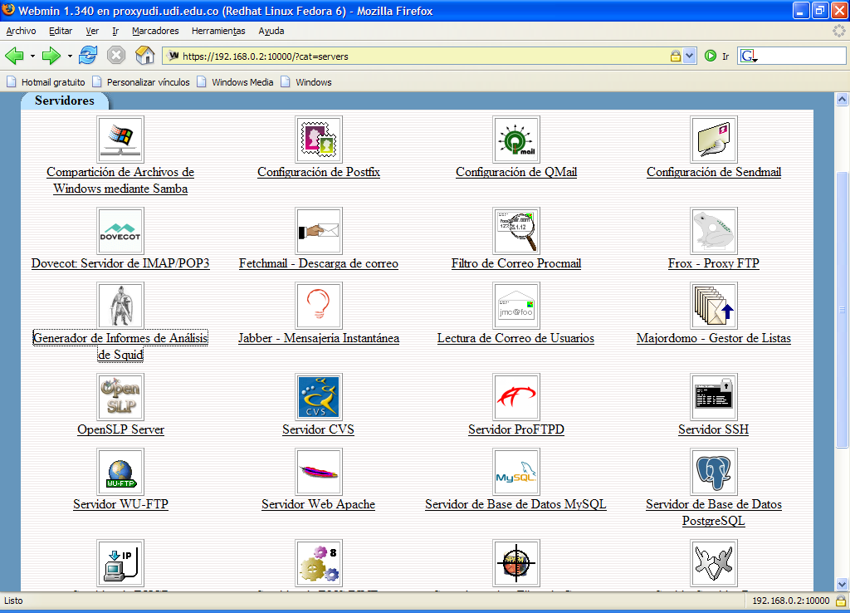

Se escoge, para configurarlo, pues el usa otro archivo de configuración:

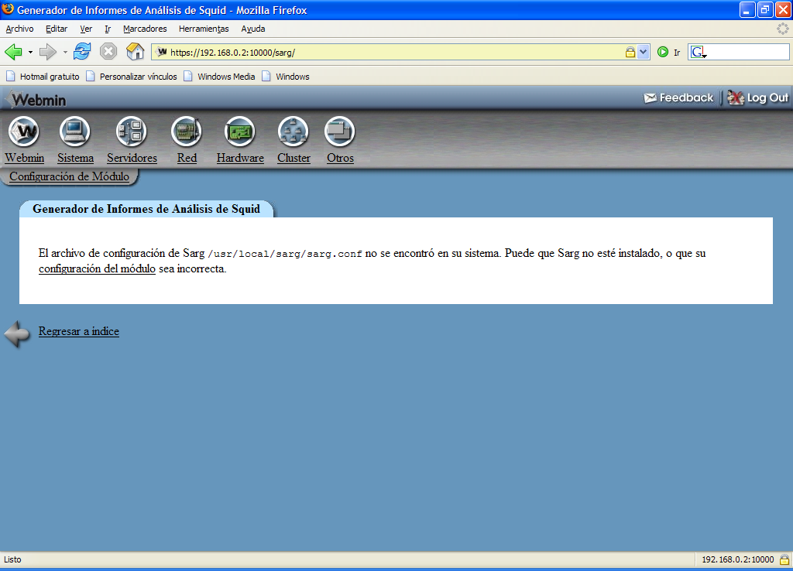

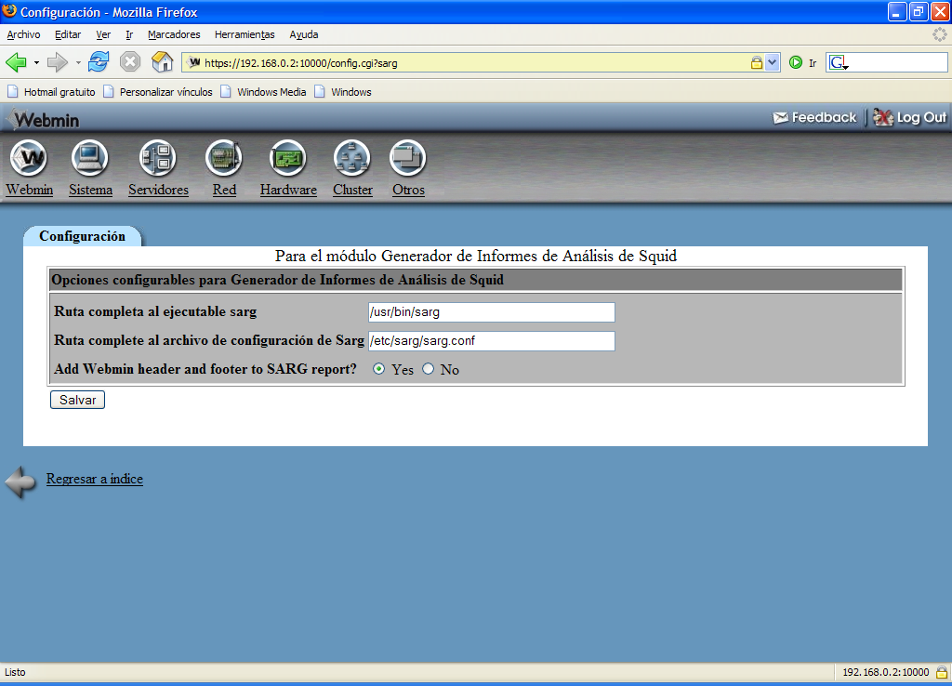

Al salvar muestra:

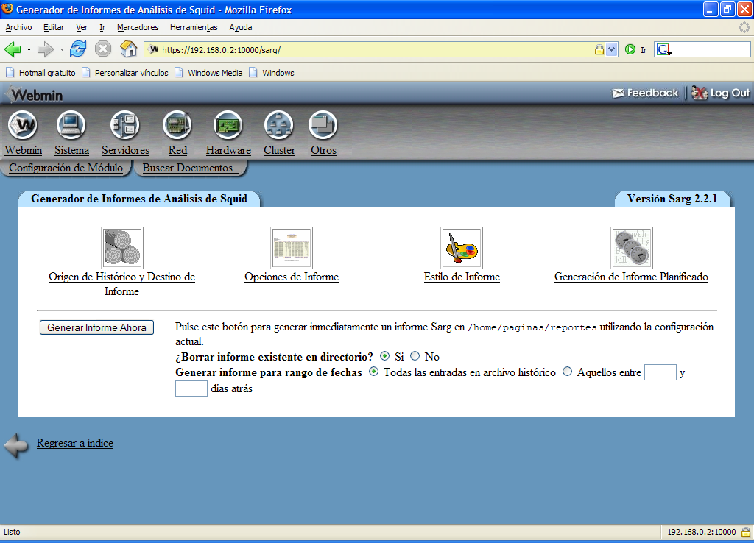

Se crea la carpeta de los reportes, debajo del directorio web:

Reiniciamos el servicio de apache:

[root@www reportes]# service httpd restart
Parando httpd: [ OK ]
Iniciando httpd: [ OK ]

En la opción del webmin, dentro del sarg, se escoge generar informe:

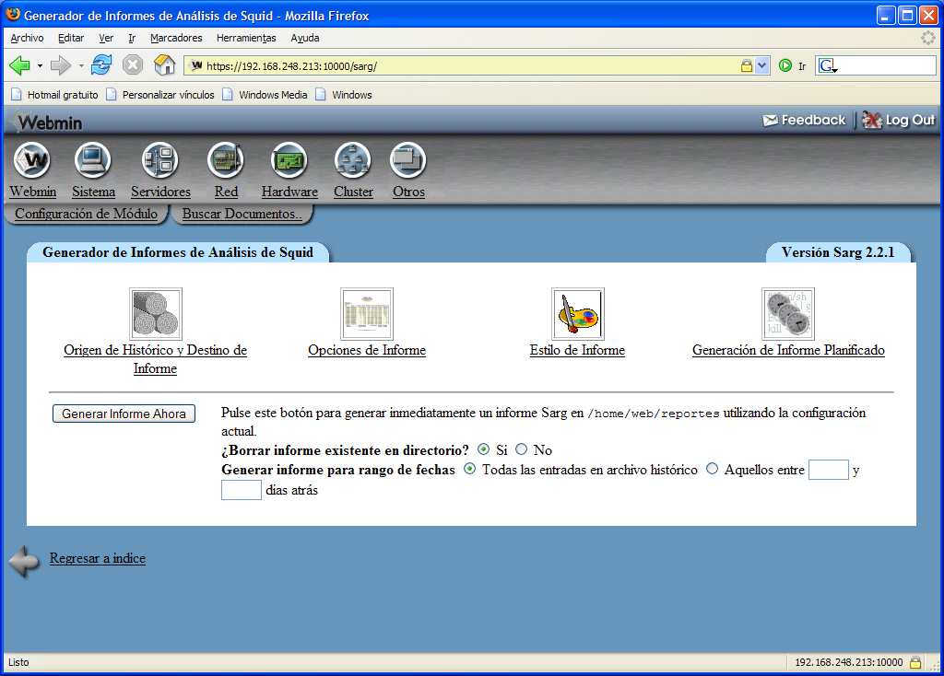

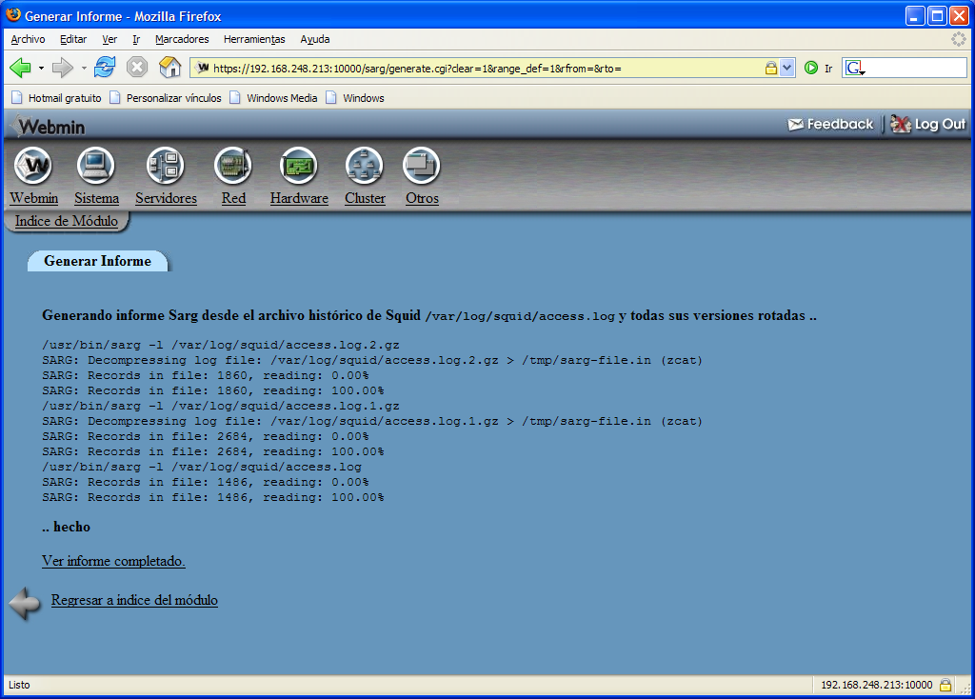

Ese informe debe ser ubicado en /home/web/reportes.

[root@www conf.d]# cd /home/web
[root@www web]# ls
exten.html index.html prohibit.html reportes urls.html
[root@www web]# cd reportes/
[root@www reportes]# pwd
/home/web/reportes
[root@www reportes]# ls
2007May07-2007May08 2007May08-2007May08 2007May16-2007May17 images index.html

Vamos al navegador y verificamos si podemos ingresar a ver los reportes del sarg

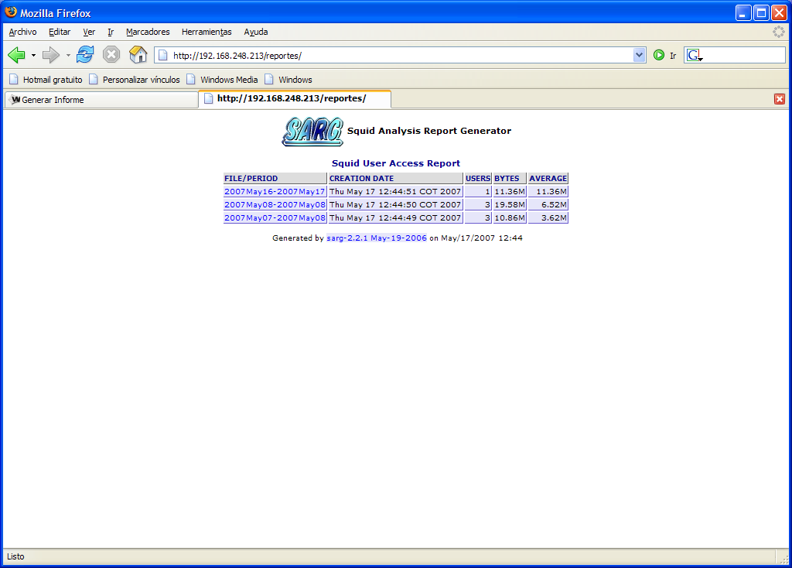

Se escoge la fecha del informe:

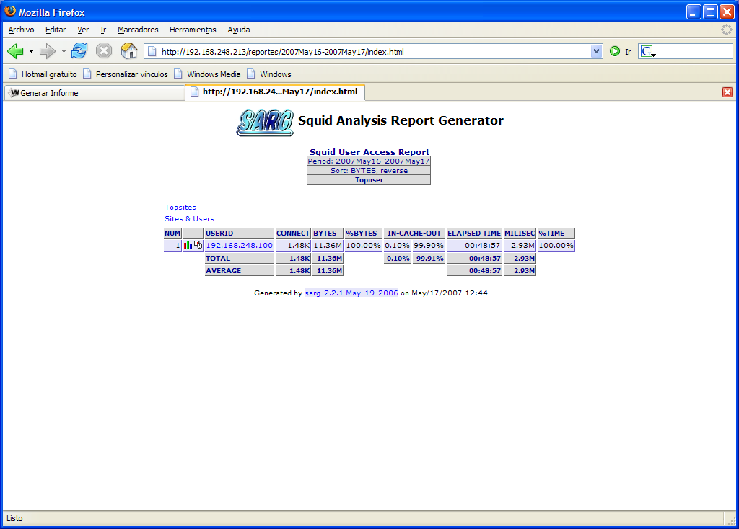

Se puede empezar a ver el detalle por usuario:

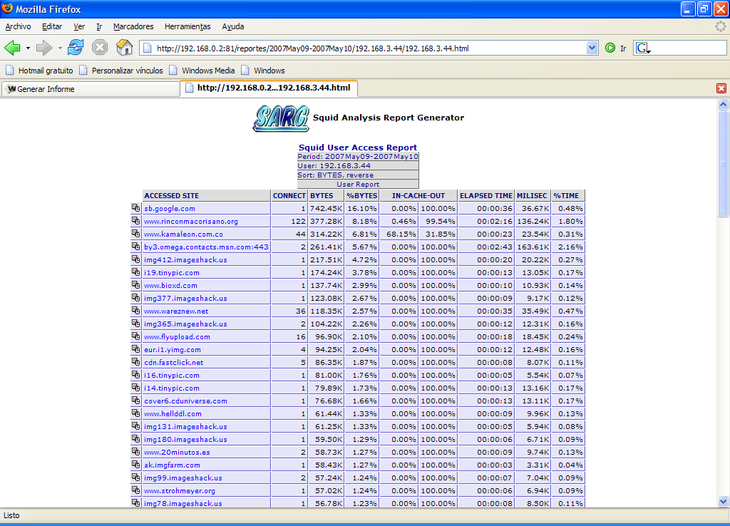

Se puede pedir graficar el consumo de un usuario, por ejemplo del equipo: 192.168.248.100:

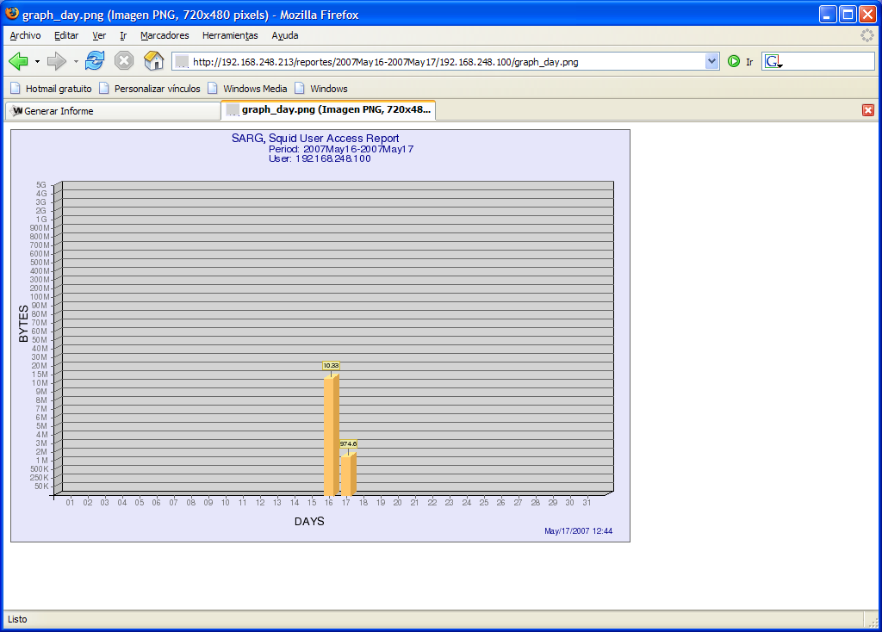

A continuación, veremos un breve vistazo al funcionamiento del sarg y los reportes que genera.

Top sities: en este caso por defecto muestra 100 sitios mas visitados

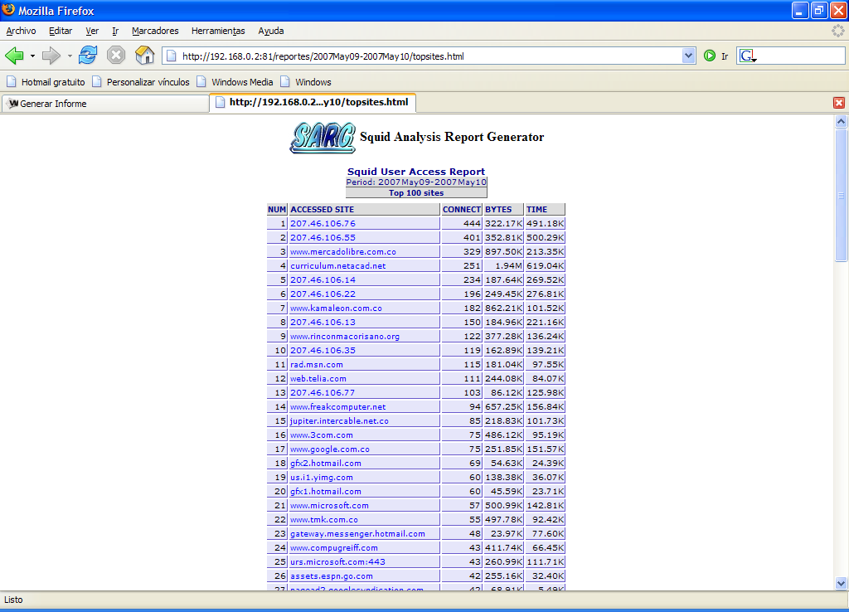

Sitios y usuarios:

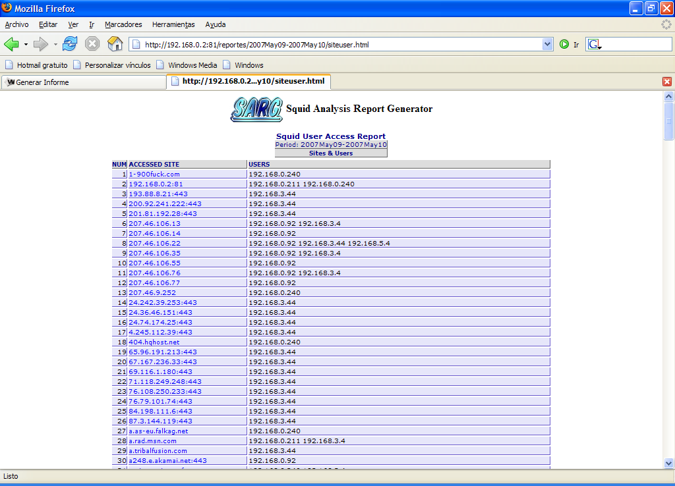

Bajados:

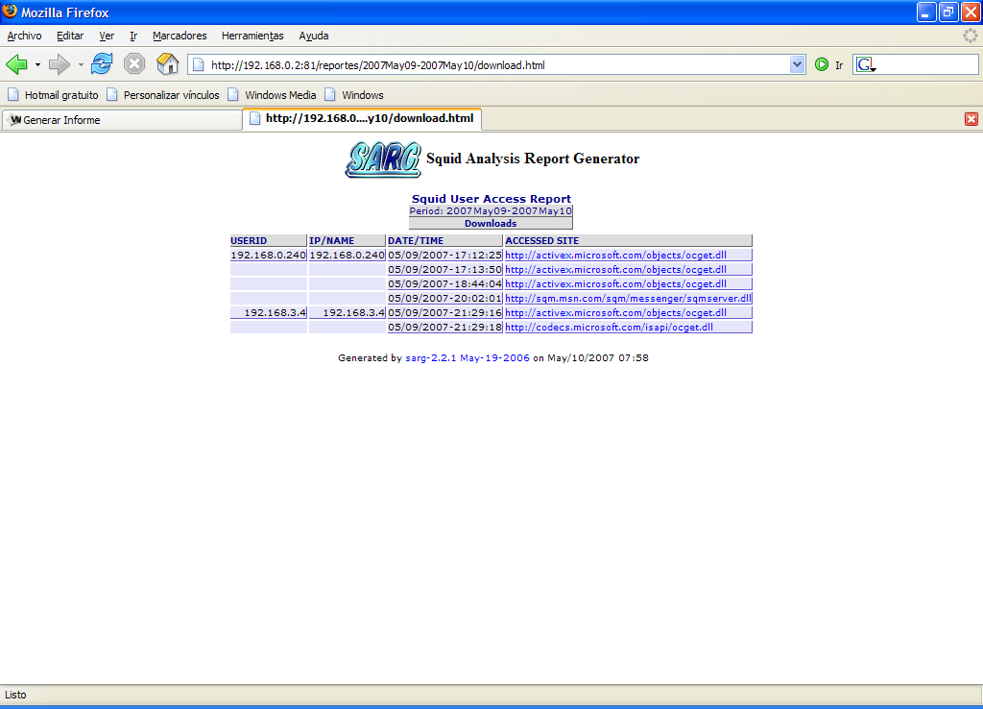

Por la opción del webmin de planificar reportes se puede pedir la generación de estos a determinadas horas y de los dias escogidos:

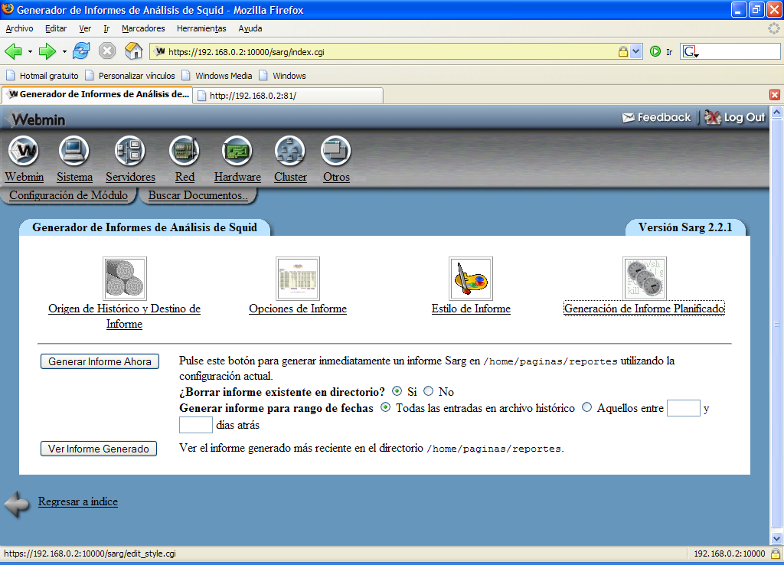

Por defecto se activo para que genere diario a la medianoche.

